VS代码调试
- 打断点的地方就是让程序在什么时候停止，并进入Debug模式，以供程序员进行单步调试理解代码逻辑和观察变量的变化

-VS,Chrome等IDE和浏览器都提供 调试 后端和前段代码的功能 Debug模式

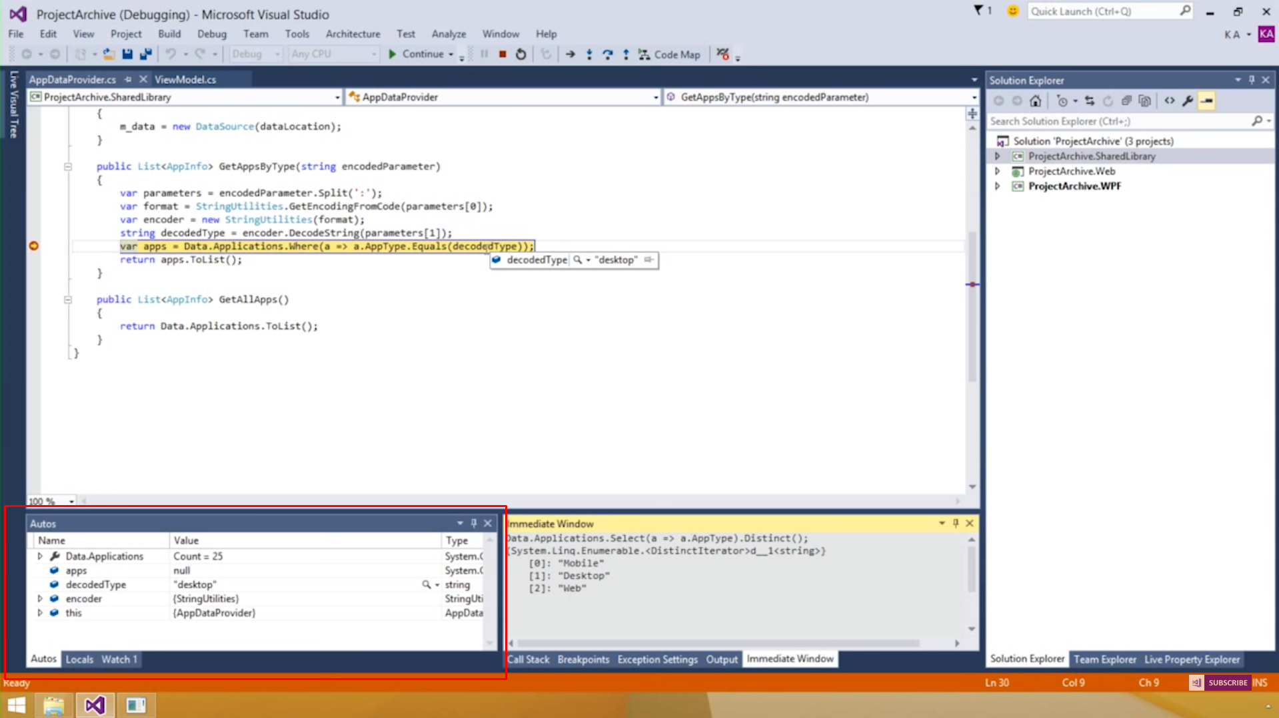
//vs中autos窗口是观察变量的地方

